北京市四中高二年级期末测验物理试卷
一、选择题（本大题共10小题，每小题5分，共50分。在每小题给出的四个选项中，有一个选项或多个选项正确。全部选对的得5分，选不全的得3分，有选错或不答的得0分。）
1. 在物理学史上，发现电流的周围存在磁场的著名科学家是（ ）
A. 奥斯特 B. 伽利略 C. 焦耳 D. 库仑
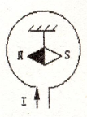
2. 一个小磁针挂在圆形大线圈的内部，磁针静止时与线圈在同一平面内。当大线圈中通以图示方向电流时，则（ ）
A. 小磁针所在位置处的磁场方向为垂直纸面向里
B. 小磁针所在位置处的磁场方向为垂直纸面向外
C. 小磁针的N极向纸面里转
 D. 小磁针的N极向纸面外转
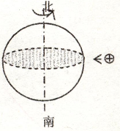
3. 假设有一个带正电的粒子垂直于地球赤道射来，如图所示。在地球磁场的作用下，这个粒子偏转的方向是（ ）（不考虑磁偏角）
A. 向北 B. 向南
C. 向东 D. 向西
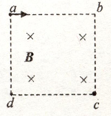
4. 如图所示，在正方形空腔内有匀强磁场，电子以不同的速率从a孔垂直磁场方向平行于ab边射入磁场，将从c孔射出的电子与从d孔射出的电子相比较（ ）
A. 速率之比$v_{c}:v_{d}$=2：l
B. 速率之比$v_{c}:v_{d}$=1：1
C. 周期之比$T_{c}:T_{d}$=1：1
D. 在磁场中运动的时间之比$t_{c}:t_{d}=$1：2
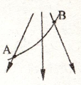
5. 如图所示，电场中一带电粒子沿图中虚线从A运动到B，若带电粒子仅受电场力作用，则（ ）
A. 粒子带负电 B. 粒子带正电
C. 粒子在B点的电势能小 D. 粒子在B点的动能大
6. 在下图所示的实验装置中，平行板电容器的极板如图连接。若极板A稍向上平移一点儿，则 （ ）
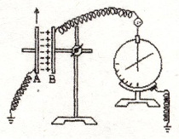
A. 两极板间的电压变大，指针张角变大 B. 两极板间的电压变小，指针张角变小
C. 电容器电容减小 D. 电容器电容增大
7. 要将一个量程为100$μ$A、内阻为2k$Ω$的灵敏电流表改装成量程为3V的电压表，则应（ ）
A. 串联一个28k$Ω$的电阻 B. 串联一个18k$Ω$的电阻
C. 并联一个28k$Ω$的电阻 D. 并联一个18k$Ω$的电阻
8. 关于万用表欧姆挡的使用，下列说法正确的是（ ）
A. 测量前必须红黑表笔短接
B. 测量电阻时，若表针偏转角度太小，应换高倍率挡进行测量
C. 换挡后，必须重新进行红黑表笔短接
D. 测量结束后，应将选择开关置于“OFF”挡或交流电压最高挡
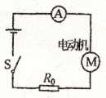
9. 在如图所示电路中，电源电动势为12V，电源内阻为1.0$Ω$，电路中的电阻R₀为1.5$Ω$，小型直流电动机M的内阻为0.5$Ω$，闭合开关S后，电动机转动，电流表的示数为2.0A。则以下判断中正确的是（ ）
A. 电动机两端的电压为7.0V
B. 电动机消耗的电功率为14W
C. 电动机的热功率为4.0W
D. 电动机输出的机械功率为12W
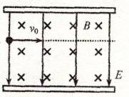
10. 如图所示，一速度为v₀的带电的粒子（不计重力）恰能沿直线通过速度选择器。速度选择器中磁场的磁感应强度为B，方向垂直纸面向里，电场强度为E，方向竖直向下。则下列说法正确的是（ ）
A. 此带电粒子一定带正电
B. 若电场、磁场的方向同时变为与原来相反的方向，则粒子仍能沿直线通过选择器
C. 若带电粒子的电量增大为原来的两倍，则粒子将不能沿直线通过速度选择器
D. 若将B、E、v₀同时增大为原来的两倍，则粒子将不能沿直线通过速度选择器
二、填空题（本大题共3小题，共18分）
11. 在某电场内，把一个带电量为$+2×{\text{10}}^{−8}C$的电荷从M点移到N点，电场力做功为$5\text{.}0×{\text{10}}^{−6}J$，则M、N两点的电势差$U_{\text{MN}}=$ V。若将此电荷从M点移到电势零点，电荷的电势能减少$2\text{.}0×{\text{10}}^{−6}J$，则M点的电势是 V。
12. 如图所示，长L、质量为m的金属杆ab，被两根竖直的金属丝静止吊起，金属杆ab处在方向垂直纸面向里的匀强磁场中。当金属杆中通有方向a→b的电流I时，每根金属丝的拉力大小为F。当金属杆通有方向b→a的电流I时，每根金属丝的拉力大小为2F。则磁场的磁感应强度B的大小为 。
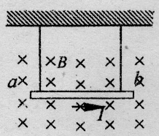
13. 某同学做“测定金属电阻率”的实验。
（1）这位同学采用伏安法测定一段阻值约为5Ω左右的金属丝的电阻R_{X}。有以下器材可供选择：（要求测量结果尽量准确）
A. 电池组（3V，内阻约1Ω）
B. 电流表（0～3A，内阻约0.025Ω）
C. 电流表（0～0.6A，内阻约0.125Ω）
D. 电压表（0～3V，内阻约3kΩ）
E. 电压表（0～15V，内阻约15kΩ）
F. 滑动变阻器（0～20Ω，额定电流1A）
G. 滑动变阻器（0～1000Ω，额定电流0.3A）
H. 开关、导线。
实验时应选用的器材是 （填写各器材的字母代号），电流表应该采用 接法（填内、外）。
（2）请画出这个实验的原理图，并在实物图上连接电路。
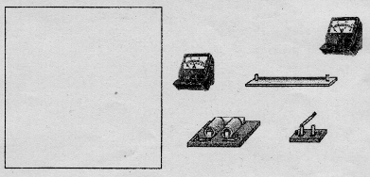
三、计算题（本大题有两小题，共32分）
14. 如图所示，一质量为m、电量为q的带电粒子，以速度v沿平行于板面的方向射入电场中。极板间的电压为U，板长为L，板间距离为d。若不计带电粒子的重力，求带电粒子射出电场时
（1）侧向位移的大小
（2）速度的大小与方向
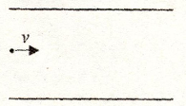
15. 如图所示，空间分布着方向平行于纸面且与场区边界垂直的有界匀强电场，电场强度为E、场区宽度为L。在紧靠电场右侧的圆形区域内，分布着垂直于纸面向外的匀强磁场，磁感应强度B未知，圆形磁场区域半径为r。一质量为m、电荷量为q的带正电的粒子从A点由静止释放后，在M点离开电场，并沿半径方向射入磁场区域，然后从N点射出，O为圆心，∠MON=120°，粒子重力可忽略不计。求：
（1）粒子经电场加速后，进入磁场时速度的大小：
（2）匀强磁场的磁感应强度B的大小；
（3）粒子从A点出发到N点离开磁场经历的时间。
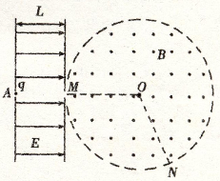

II卷
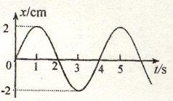
16. 一弹簧振子做简谐运动时的振动图象如图所示，由图象可知（ ）
A. 振子运动的周期为4s
B. 振子运动的振幅为4cm
C. 在第2s末，振子的速度达到最大
D. 在第3s末，振子的加速度达到正向最大
17. 关于机械波，下列说法正确的是（ ）
A. 机械波传播的速率与介质无关
B. 只有横波才会发生干涉现象，纵波不会发生干涉现象
C. 当孔或障碍物的尺寸与波长差不多或比波长小时，会发生明显的衍射现象
D. 观察者远离波源过程中，观察者接收到的机械波频率比观察者静止时接收到的频率小
18. 有一列沿水平绳传播的简谐横波，频率为10Hz。当绳上的质点P到达其平衡位置且向下运动时，在其右方相距0.3m的质点Q刚好到达最高点。由此可以判断，此波的波速和传播方向可能是（ ）
A. 4m／s，向右传播 B. 4m／s，向左传播
C. 12m／s，向右传播 D. 12m／s，向左传播
19. 图甲是一列沿x轴正方向传播的简谐波某时刻的波形，从此刻起计时，a、b、c、d四点的振动图象可以用下图乙表示的是_______点；该点的振动方程为__________m。
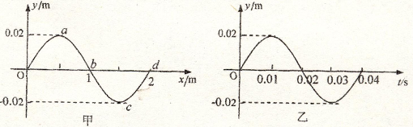
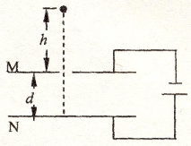
20. 如图所示，一对平行金属板水平放置，板间距离为d。两板与直流电源连接，电源电压为U。把一个质量为m的带电绝缘小球（可视为质点）从M上方h高处自由下落，进入电场后恰好不打在N板上。求（1）小球的电性（2）带电量的大小（3）小球电势能的变化情况。

21. 如下图所示，在xOy平面内，第一象限中有匀强电场，场强大小为E，方向沿y轴正方向。在x轴的下方有匀强磁场，磁感应强度大小为B，方向垂直于纸面向里。今有一个质量为m，带电量为-e的电子（不计重力），从y轴上的P点以初速度v₀垂直于电场方向进入电场。经电场偏转后，沿着与x轴正方向成45°进入磁场，并能返回到原出发点P。求：
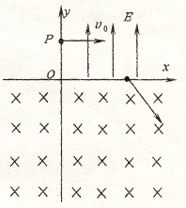
（1）画出电子运动轨迹的示意图
（2）P点离坐标原点的距离h
（3）电子从P点出发经多长时间第一次返回P点?

相关试题链接：
（在文字上按住ctrl即可查看更多试题）
高考模拟题：高考各科模拟试题【下载】
历年高考试题：历年高考各科试题【下载】
高中试卷频道：高中各年级各科试卷【下载】
高考资源库：各年级试题及学习资料【下载】

